AGENDABERICHT
Arnon Grunberg ontwikkelt tijdelijke religie op onbewoond eiland
Project 'G.O.A.T. - de kleine commune' opent kunstmanifestatie KadS [Kunst aan de Schinkel]

Geheime locatie – onbewoond eiland
25 juli t/m 27 juli 2021

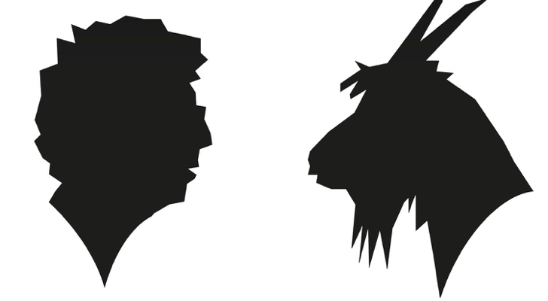
Ontwerp beeld: Rouwhorst en Van Roon

Met Grunberg het kwaad bestuderen en het nèt binnen de grenzen van de wet praktiseren.
Arnon Grunbergs kleine commune ontwikkelt een tijdelijke religie op een onbewoond eiland. Deelnemers zoeken op beschaafde wijze het kwaad in zichzelf. Aanmelden kan t/m 13 juli 2021.

Op 25 juli 2021 wordt de vijfde editie van de kunstmanifestatie KadS [Kunst aan de Schinkel] geopend met o.a. het project 'G.O.A.T. - de kleine commune' van Arnon Grunberg. Na de officiële opening van Kads in de Schinkelbuurt en het Vondelpark, vertrekt een door Grunberg geselecteerde groep van twaalf deelnemers naar een onbewoond eiland onder de rook van Amsterdam. Grunberg, als geestelijk leider van de groep, zet hier een tijdelijke religie op touw.

Twee dagen en nachten lang zal hij met geselecteerden belijdenis doen. Enkele geiten zorgen voor een natuurlijke balans en helpen het dier mens zich uit zijn reservaat te bevrijden. Als een kind bewezen verwekt is op het eiland zal Grunberg zich aandienen als peetvader.

Grunbergs commune
Tijdens een reis in 2018 door het westen van de Verenigde Staten, op zoek naar de betekenis en verschillende vormen van religie, kreeg Arnon Grunberg een visioen om een commune op te zetten in de staat Oklahoma. Onze huidige samenleving is niet goed te begrijpen zonder de erfenis van religie.

Het verlangen naar een beloofd land, een beloofd leven, verlossing en gemeenschap zijn ook in een geseculariseerde samenleving niet verdwenen, integendeel. Is het populisme en het nieuwe opkomende nationalisme misschien een - al dan niet metaforisch - verlangen naar de commune?

De commune tijdens KadS is een prélude waarin de volgende vragen aan de orde zullen komen:
- Wat is een gemeenschap?
- Wat is geloof, of – met dank aan Coetzee – kan je ook tijdelijk in dingen geloven?
- Hoeveel gemeenschappelijkheid heeft de gemeenschap nodig?
- Sluiten ironie en het ware religieuze levensgevoel elkaar uit?
- Behoeft de verlossing ook een ritueel?

Activiteiten zijn onder meer:
- Krav Maga [vechtsport]
- Leesclub en schrijfclub
- Zwemmen en baden
- Gesprek, met Viola van Alphen
- Gekostumeerd bal met life muziek: Breng het kwaad in praktijk
- Biechten onder hypnose
- Offerritueel
Iedereen kan een aanvraag doen tot deelname d.m.v. een persoonlijke email aan Arnon Grunberg: dekleinecommune@gmail.com. “Beschrijf in maximaal 800 woorden de aantrekkingskracht van het kwaad waarbij u ‘het kwaad’ definieert. Beschrijf tevens in maximaal 50 woorden uw identiteit.”

Volledige vaccinatie of een negatieve PCR test is een vereiste. Kosten voor deelname zijn €150 voor twee overnachtingen, eten, drinken en vervoer.

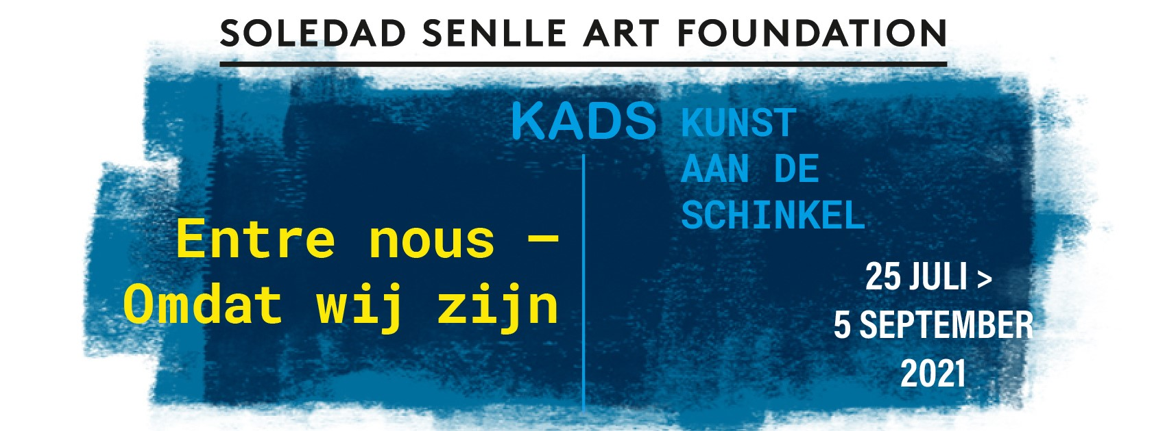

KadS 2021 | Entre nous – Omdat wij zijn
Van 25 juli 2021 t/m 5 september 2021 te zien in de openbare ruimte van het Vondelpark en de Schinkelbuurt: de kunstmanifestatie KadS. In deze gebieden in Amsterdam-Zuid zijn elf hedendaagse kunstenaars uit binnen- en buitenland uitgenodigd om voor zelfgekozen openbare locaties nieuw werk te maken, en daarbij te reflecteren op het thema ‘de magie van de onverwachtse ontmoeting’. Een kunstroute voert langs plekken in de stad waar dromen, obsessies en eigenaardigheden samenkomen, zoals het eiland in de vijver en een ondergrondse kelder van de Zeilbrug. Ook zijn er rondleidingen, performances en interventies. Meer informatie: bekijk de website.

De magie van de onverwachtse ontmoeting
Na ruim een jaar van gesmoord verlangen blijkt het thema van deze zomereditie, die aanvankelijk in het voorjaar van 2021 zou plaatsvinden, meer dan actueel. Vanuit hun eigen waarneming en discipline richten elf kunstenaars hun pijlen op de stad. Het resulteert in een manifestatie, waarin onderliggend motief, ‘Ik ben omdat wij zijn‘, in al zijn facetten wordt uitgediept.

Deelnemende kunstenaars
Maria Barnas [NL] - Maarten Bel [NL] - Circus Andersom [NL] - Tibor Dieters [NL] - Arnon Grunberg [NL] - Eduardo Guerrero [ES] - Manon van Hoeckel [NL] - Atelier Van Lieshout [NL] - Studio Ossidiana [IT] - Studio Zoro Feigl [NL] - Radio Noord/Zuid [NL]

Meer informatie over KadS 2021 volgt.

Voor vragen over KadS of afzonderlijke projecten kunt u contact opnemen met:

Mats Hopstaken | De Wolven
Mats@dewolven.com
+31 (0) 6 53 94 05 35
Perspreview donderdag 22 juli om 16.00 uur | r.s.v.p. Mats Hopstaken
Arnon Grunberg zal via Zoom (vanuit Zwitserland) bij de perspreview aanwezig zijn om toelichting te geven over zijn project.

KadS wordt mogelijk gemaakt dankzij de financiële steun van:
Amsterdams Fonds voor de Kunst, Mondriaan Fonds, BankGiro Loterij Fonds, Prins Bernhard Cultuur Fonds, LiraFonds, Gemeente Amsterdam en Soledad Senlle B.V.

Sloterkade 171
1059 eb amsterdam
T +31(0)20 61 51 395
artfoundation@soledad.nl
www.soledad-art.nl

